2022 г.

ОПАКОВАЙ СЛЕДНОТО В сак или РАНИЦА
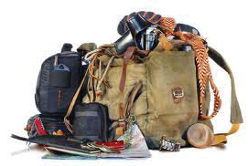
Ако имаш:
- - бинокъл,
- -компас
- - джобно ножче (ако родителите ти позволяват)

- - обувки за поход (здрави и стабилни обувки)
- - джапанки, маратонки
- - изолираща постелка за спане
- - дъждобран
- - топла горна дреха
- - подходящи дрехи за скаутски занимания
- (здрави, по-стари, непременно и дълъг панталон)
- (не много къси поли и панталони и не твърде изрязани потници)
- - Чорапи
- - кърпа за баня / лице
- - тоалетни принадлежности (четка за зъби, шампоан, сапун)
- - плик за мръсни дрехи
- - шише за пиене, минимум 1 ½ литър!
- - Библия (на хартия, не дигитална!)
- - химикал
- - джобно фенерче
- - шапка за слънце
- - слънцезащитен крем
- - спрей срещу насекоми включително кърлежи

